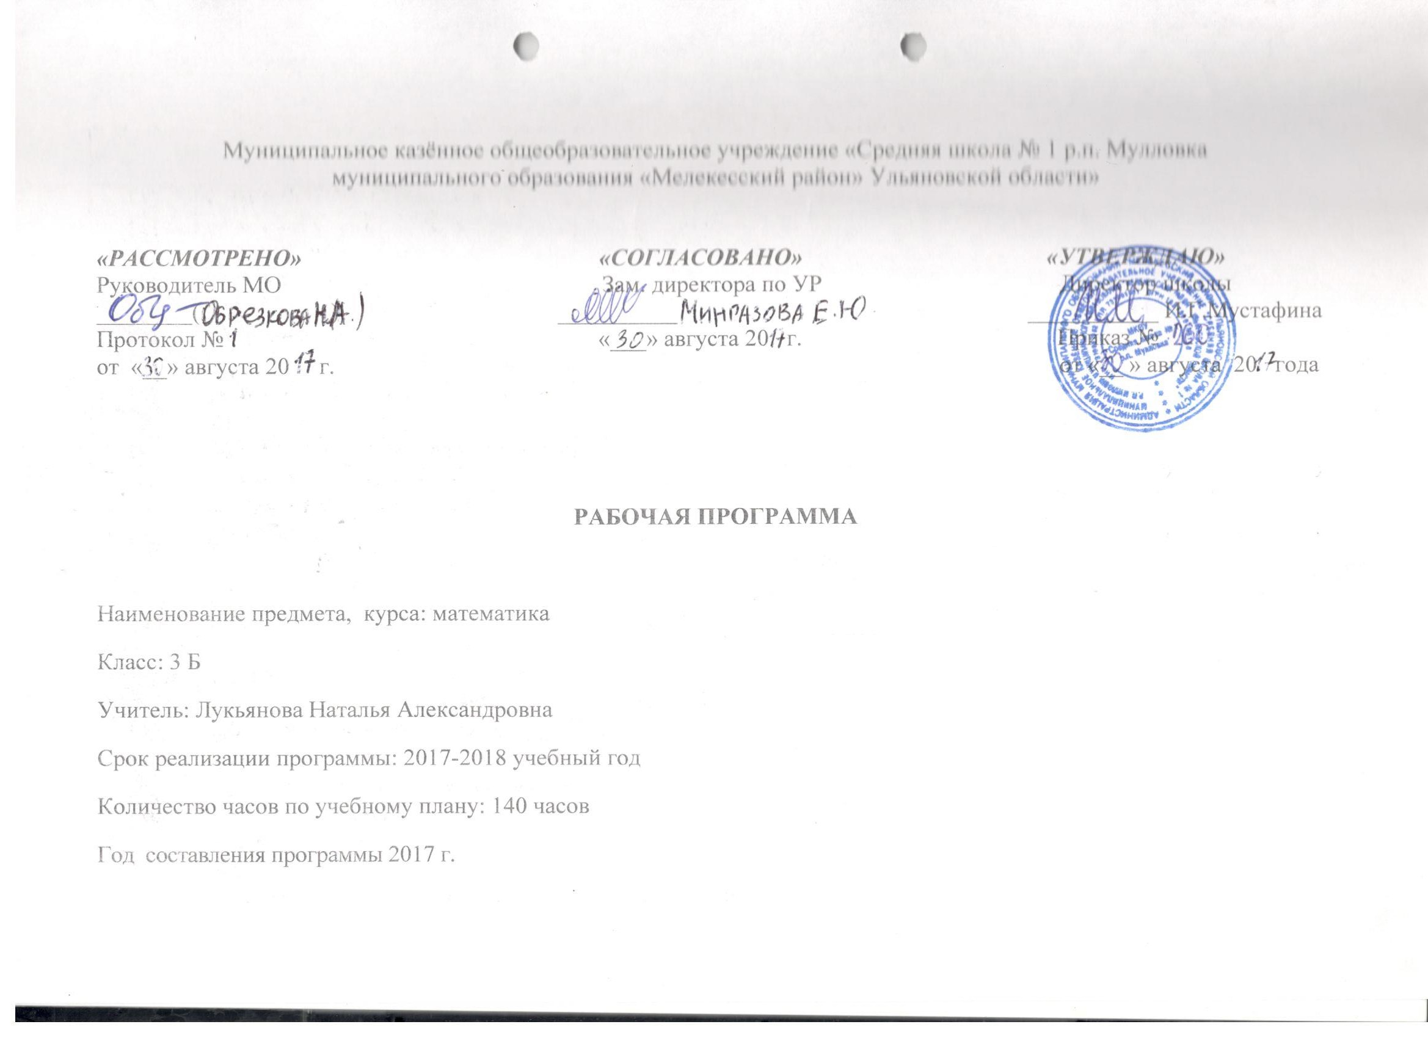
Пояснительная записка
Рабочая программа учебного предмета «Математика» для 3 класса разработана на основе Федерального государственного образовательного стандарта начального общего образования, Концепции духовно-нравственного развития и воспитания личности гражданина России, планируемых результатов начального общего образования и авторской программы М.И. Моро, Ю.М. Колягина, М.А. Бантовой, и др. «Математика. 1 – 4 классы» Москва «Просвещение» 2011 г
Предмет «Математика» является интегрированным. В его содержание введены развивающие модули и разделы ИКТ
Учебник «Математики. 3 класс» М.И. Моро, С.И. Волкова, С.В. Степанова. В 2 частях. М.: «Просвещение» 2016 г.
Планируемые результаты освоения учебного предмета
Личностные результаты
Чувство гордости за свою Родину, российский народ и историю России.
Осознание роли своей страны в мировом развитии, уважительное отношение к семенным ценностям, бережное отношение к окружающему миру.
Целостное восприятие окружающего мира.
Развитая мотивация учебной деятельности и личностного смысла учения, заинтересованность в приобретении и расширении знаний и способов действий, творческий подход к выполнению заданий.
Рефлексивная самооценка, умение анализировать свои действия и управлять ими.
Навыки сотрудничества со взрослыми и сверстниками.
Установка на здоровый образ жизни, наличие мотивации к творческому труду, к работе на результат.
Метапредметные результаты
Способность принимать и сохранять цели и задачи учебной деятельности, находить средства и способы её осуществления.
Овладение способами выполнения заданий творческого и поискового характера.
Умения планировать, контролировать и оценивать учебные действия в соответствии с поставленной задачей и условиями её выполнения, определять наиболее эффективные способы достижения результата.
Способность использовать знаково-символические средства представления информации для создания моделей изучаемых объектов и процессов, схем решения учебно-познавательных и практических задач.
Использование речевых средств и средств информационных и коммуникационных технологий для решения коммуникативных и познавательных задач.
Использование различных способов поиска (в справочных источниках и открытом учебном информационном пространстве Интернета), сбора, обработки, анализа, организации и передачи информации в соответствии с коммуникативными и познавательными задачами и технологиями учебного предмета, в том числе умение вводить текст с помощью клавиатуры компьютера, фиксировать (записывать) результаты измерения величин и анализировать изображения, звуки, готовить своё выступление и выступать с аудио-, видео- и графическим сопровождением.
Овладение логическими действиями сравнения, анализа, синтеза, обобщения, классификации по родовидовым признакам, установления аналогий и причинно-следственных связей, построения рассуждений, отнесения к известным понятиям.
Готовность слушать собеседника и вести диалог; готовность признать возможность существования различных точек зрения и права каждого иметь свою; излагать своё мнение и аргументировать свою точку зрения.
Определение общей цели и путей её достижения: умение договариваться о распределении функций и ролей в совместной деятельности, осуществлять взаимный контроль в совместной деятельности, адекватно оценивать собственное поведение и поведение окружающих.
Овладение начальными сведениями о сущности и особенностях объектов и процессов в соответствии с содержанием учебного предмета «Математика».
Овладение базовыми предметными и межпредметными понятиями, отражающими существенные связи и отношения между объектами и процессами.
Умение работать в материальной и информационной среде начального общего образования (в том числе с учебными моделями) в соответствии с содержанием учебного предмета «Математика».
Предметные результаты
Использование приобретённых математических знаний для описания и объяснения окружающих предметов, процессов, явлений, а также для оценки их количественных и пространственных отношений.
Овладение основами логического и алгоритмического мышления, пространственного воображения и математической речи, основами счёта, измерения, прикидки результата и его оценки, наглядного представления данных в разной форме (таблицы, схемы, диаграммы), записи и выполнения алгоритмов.
Приобретение начального опыта применения математических знаний для решения учебно-познавательных и учебно-практических задач.
Умения выполнять устно и письменно арифметические действия с числами и числовыми выражениями, решать текстовые задачи, выполнять и строить алгоритмы и стратегии в игре; исследовать, распознавать и изображать геометрические фигуры, работать с таблицами, схемами, графиками и диаграммами, цепочками; представлять, анализировать и интерпретировать данные. Приобретение первоначальных навыков работы на компьютере (набирать текст на клавиатуре, работать с меню, находить информацию по заданной теме, распечатывать её на принтере.
Учебно- тематический план.
№ п/п | Наименование разделов и тем | Кол-во часов | Контрольные работы
1 | Сложение и вычитание | 9 | 1
2 | Табличное умножение и деление | 54 | 3
3 | Внетабличное умножение и деление | 29 | 2
4 | Числа от 1 до 1000. Нумерация | 14 | 1
5 | Числа от 1 до 1000. Сложение и вычитание | 13 | 1
6 | Числа от 1 до 1000. Умножение и деление | 15 | 1
7  8 | Итоговое повторение «Что узнали, чему научились»  Резервные часы | 4  3
ИТОГО |  | 140 | 9

Содержание учебного предмета
Сложение и вычитание (9ч)
Сложение и вычитание. Числа от 1 до 100. Внетабличное сложение и вычитание двузначных чисел. Решение уравнений на нахождение неизвестного слагаемого. Обозначение буквами геометрических фигур.
Табличное умножение и деление (55 ч)
Таблица умножения однозначных чисел и соответствующие случаи деления.
Умножение числа 1 и на 1. Умножение числа 0 и на 0, деление числа 0, невозможность деления на 0.
Нахождение числа, которое в несколько раз больше или меньше данного; сравнение чисел с помощью деления.
Примеры взаимосвязей между величинами (цена, количество, стоимость и др.).
Решение уравнений вида 58 – х = 27, х – 36 = 23, х + 38 = 70 на основе знания взаимосвязей между компонентами и результатами действий.Решение подбором уравнений вида х · 3=21, х : 4 = 9, 27 : х = 9. Площадь. Единицы площади: квадратный сантиметр, квадратный дециметр, квадратный метр. Соотношения между ними.
Площадь прямоугольника (квадрата). Обозначение геометрических фигур буквами.
Единицы времени: год, месяц, сутки. Соотношения между ними.
Круг. Окружность. Центр, радиус, диаметр окружности (круга).
Нахождение доли числа и числа по его доле. Сравнение долей.
Внетабличное умножение и деление (29 ч)
Умножение суммы на число. Деление суммы на число. Устные приемы внетабличного умножения и деления. Деление с остатком.
Проверка умножения и деления. Проверка деления с остатком. Выражения с двумя переменными вида а + b, а – b, a · b, с : d; нахождение их значений при заданных числовых значениях входящих в них букв. Уравнения вида х · 6 = 72, х : 8 = 12, 64 : х = 16 и их решение на основе знания взаимосвязей между результатами и компонентами действий.
Числа от 1 до 1000
Нумерация (13 ч)
Образование и названия трехзначных чисел. Порядок следования чисел при счете.
Запись и чтение трехзначных чисел. Представление трехзначного числа в виде суммы разрядных слагаемых. Сравнение чисел.
Увеличение и уменьшение числа в 10, 100 раз.
Сложение и вычитание(12ч)
Устные приемы сложения и вычитания, умножения и деления чисел в случаях, сводимых к действиям в пределах 100.
Письменные приемы сложения и вычитания. Письменные приемы умножения и деления на однозначное число.
Единицы массы: грамм, килограмм. Соотношение между ними.
Виды треугольников: разносторонние, равнобедренные (равносторонние); прямоугольные, остроугольные, тупоугольные.
Решение задач в 1—3 действия на сложение, вычитание, умножение и деление в течение года.
Числа от 1 до 1000. Умножение и деление (14 ч)
Итоговое повторение (4 ч)
Резерв (4ч)

